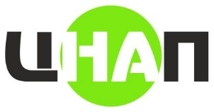

Кількість прийнятих заяв за листопад 2020 року

№ з/п | Суб'єкт надання адмінпослуги | Кількість наданих послуг | Відсоток
1 | Управління соціального захисту населення | 341 | 65,58
2 | Відділ державної реєстрації МВК | 66 | 12,69
3 | Центр надання адміністративних послуг в м.Первомайський МВК | 61 | 11,73
4 | Первомайський РВ ГУ ДМС України в Харківській області | 21 | 4,04
5 | Відділ архітектури, будівництва та земельних відносин МВК | 11 | 2,12
6 | Міськрайонне управління у Первомайському районі та м.Первомайському Головного управління Держгеокадастру у Харківській області | 9 | 1,73
7 | Відділ у справах молоді та спорту МВК | 4 | 0,77
8 | Відділ державного архітектурно-будівельного контролю та благоустрою території | 4 | 0,77
9 | Відділ з обліку житла та управління об’єктами комунальної власності МВК | 2 | 0,38
10 | Служба у справах дітей МВК | 1 | 0,19
 | Всього за всіма суб'єктами за листопад 2020р. | 520 | 100

